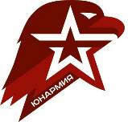
Военно-спортивные соревнования "А ну-ка, юнармейцы!"

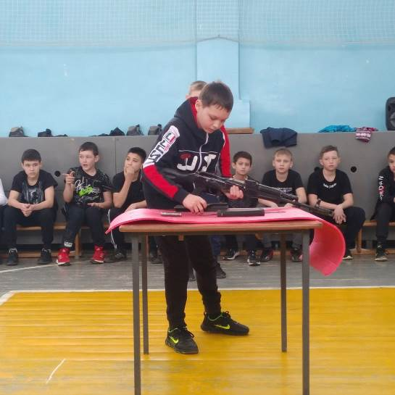
17 февраля 2023 года в рамках празднования Дня Защитника Отечества на базе спортивного зала МБОУ СОШ с.Большой Труев проведены военно-спортивные соревнования "А ну-ка, юнармейцы!" среди юнармейских отрядов 6-х классов. Проводил соревнования преподаватель-организатор ОБЖ Аитов Ринат Ханбялович. Педагог пожелал участникам соревнований честной и бескомпромиссной борьбы, и призвал юнармейцев к готовности в любое время выполнить гражданский долг по защите интересов своего Отечества. Мероприятие началось с построения торжественного исполнения гимна Российской Федерации. В ходе военизированного блока испытаний школьники продемонстрировали строевую подготовку, состязались в неполной разборке/сборке АК-74. В спортивном блоке соревнований для юношей проведены комплексно-силовые упражнения в подтягивании на перекладине, во время военизированной эстафеты участники выполняли задания на рубежах, пробегая дистанцию на время, преодолевая препятствия в прыжках. После завершения соревнований и подсчета судейской коллегией набранных командами баллов, члены жюри поблагодарили ребят за активное участие в мероприятиях военно-патриотической и спортивной направленности и поздравили победителей.
